# KESIMPULAN

## Lat3_1.cpp

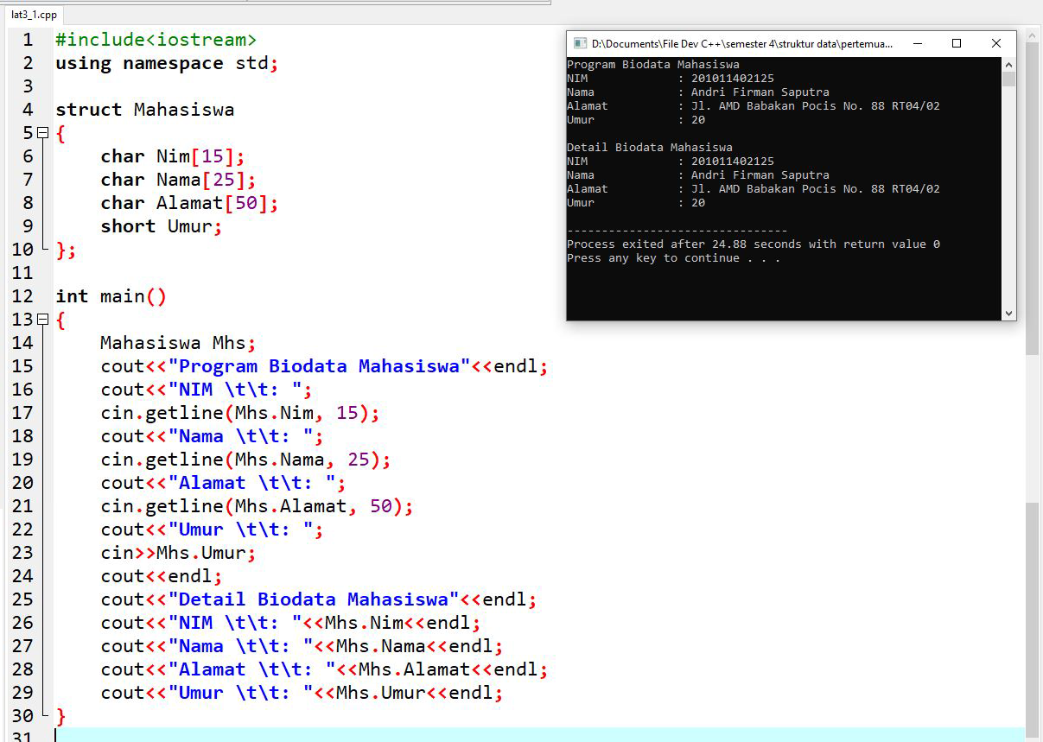

Kesimpulan:

Dari lat3_1 saya dapat menarik kesimpulan, bahwa struct berguna untuk menyimpan nilai sama halnya dengan array tetapi struct dapat menampung banyak variabel dengan tipe data yang berbeda-beda, kemudian menampilkan isi dari struct tersebut.

## Lat3_2.cpp

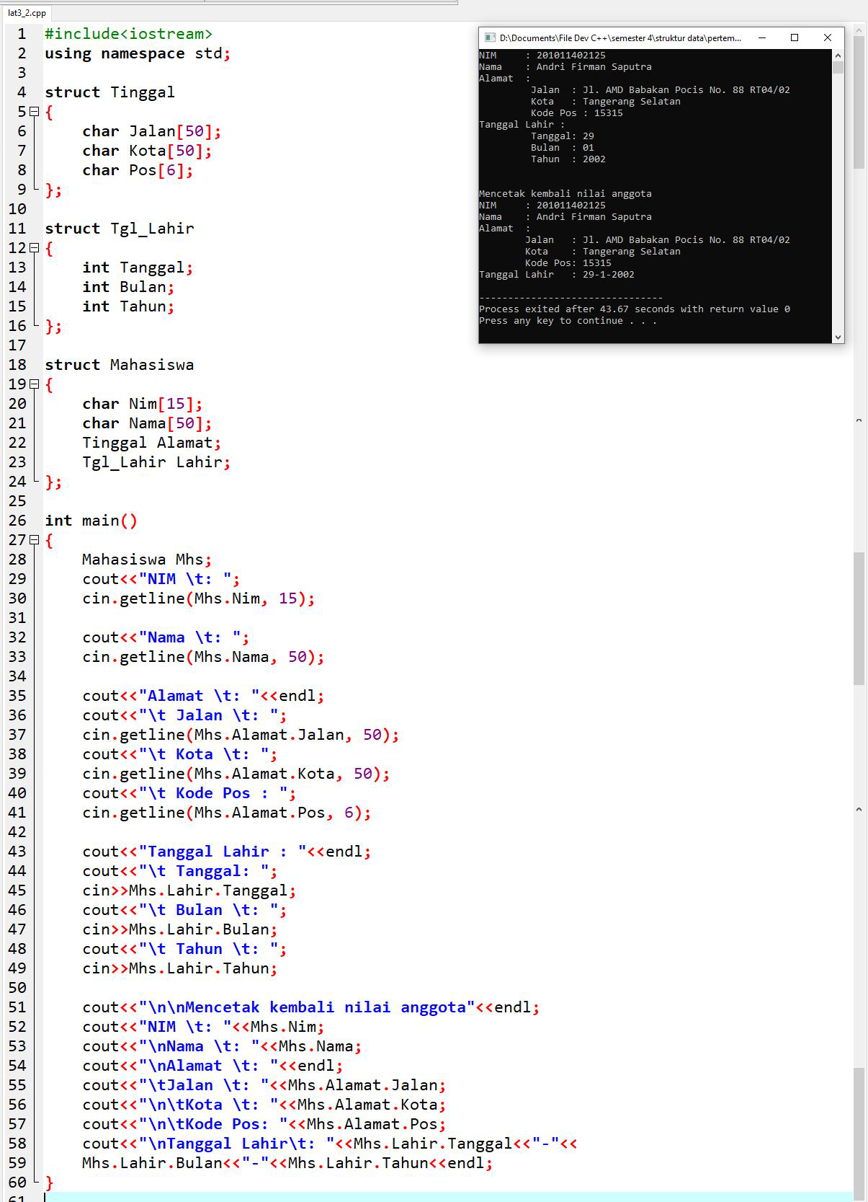

Kesimpulan:

Hasil dari lat3_2 saya dapat menyimpulkan, bahwa struct dapat digunakan di dalam struct lainnya sebagai tipe data. Untuk memberi nilai pada struct dapat dilakukan dengan cara alias_struct1.alias_struct2.variabel_struct2 = ‘isi nilai’;

## Lat3_3.cpp

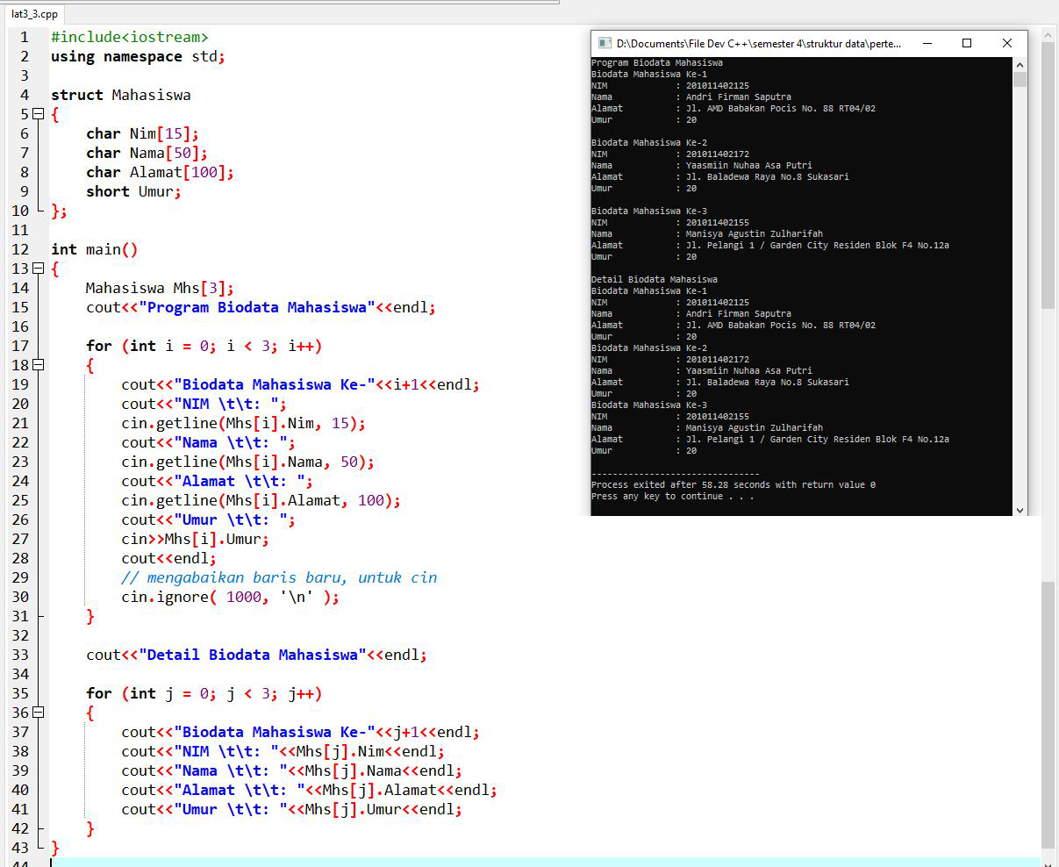

Kesimpulan:

Hasil dari lat3_3 saya dapat membuat kesimpulan, bahwa struct juga dapat dibuat menjadi array, dengan menambahkan indeks pada saat pendeklarasian struct. Kemudian cara menampilkan dan memberikan nilai sama seperti array dengan menggunakan indeks.

## Lat3_5.cpp

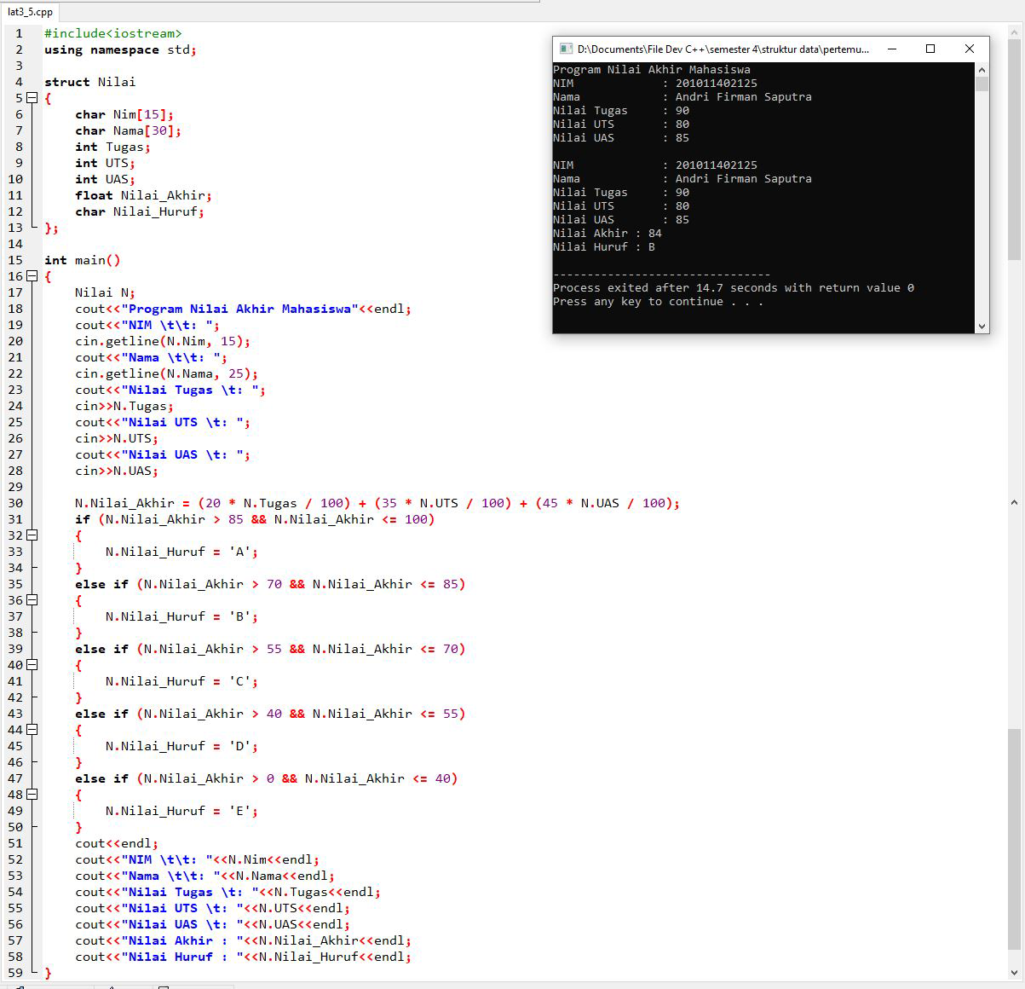

Kesimpulan:

Dari lat3_5 saya dapat menarik kesimpulan, bahwa nilai pada struct dapat melakukan pengkondisian kemudian menyimpan nilai ke struct dari pernyataan tersebut, kemudian menampilkan isi dari struct.

# TUGAS AKHIR

